Érable

Nom de l'arbre: Érable
Autre nom: Maple
Nom scientifique: Acer
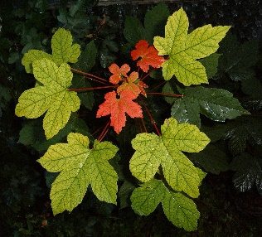
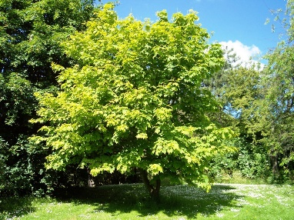
Usage: Meuble, Sirop

Identification: Feuillus, Feuilles opposées, simple
Classification: classification APG ||| (Cronquist, Acéracées)

